畫面名稱 | 特約醫事服務機構家數統計表(統計檔)列印作業 | 畫面代號 | HMAI6550S01

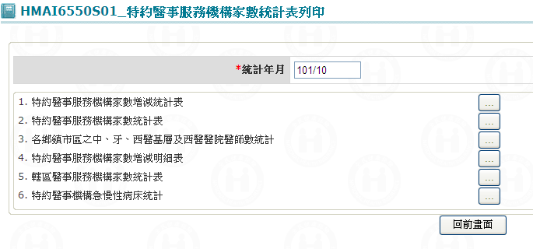

一、操作說明
由「特約醫事管理報表列印作業」畫面按特約醫事服務機構家數統計表列印(統計檔)鍵進入本畫面。
1.可執行列印之功能如下：
(1) 執行特約醫事服務機構家數增減統計表列印。
(2) 執行特約醫事服務機構家數統計表列印。
(3) 執行各鄉鎮市區之中、牙、西醫基層及西醫醫院醫師數統計列印。
(4) 執行特約醫事服務機構家數增減明細表列印。
(5) 執行轄區醫事服務機構家數統計表列印。
(6) 執行特約醫事機構急慢性病床統計。

3. 離開：按回前頁鍵結束本作業，並回到特約醫事管理報表列印作業。

二、補充說明
1. 統計年月必須輸入已產生統計檔之年。

